Apps für Deutsch als Fremdsprache von Prof. Dr. Hans Heringer soeben erschienen
https://itunes.apple.com/de/artist/heringer/id554500899
https://itunes.apple.com/de/app/deutsch-grammatik-games/id633087905?mt=8&ign-mpt=uo%3D2
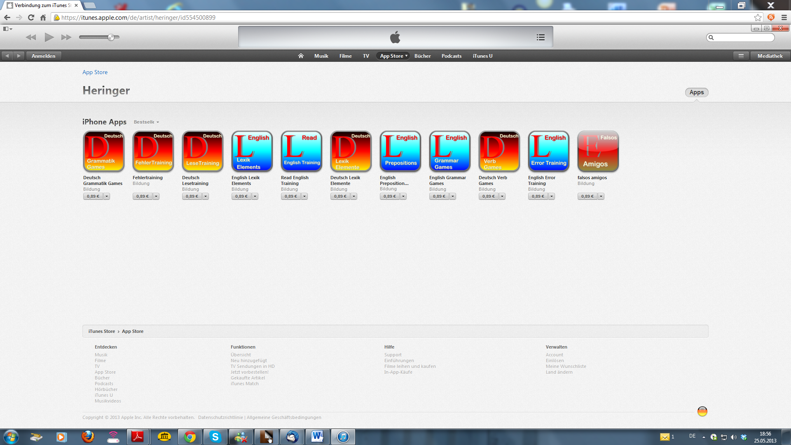
Mehr auf der Webseite Prof. Dr. Heringer: http://www.heringer.net/_neu/index.php

